

ИНСТРУКЦИЯ ПО ЭКСПЛУАТАЦИИ
ХЛЕБОРЕЗКИ WLBake
BS-ECO-T

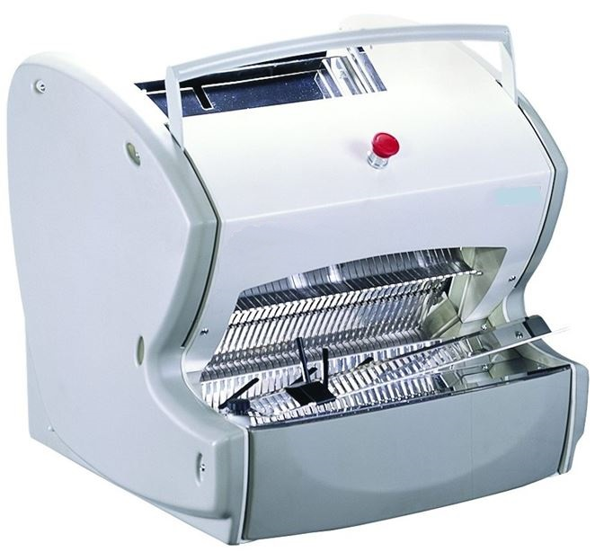

Manufactured by MECNOSUD SRL

СОДЕРЖАНИЕ

Габариты -----------------------------------------------------------------------------------------------7
УСТАНОВКА И ЭКСПЛУАТАЦИЯ 9
Общие меры предосторожности и назначение устройства 11
Технические параметры 12
Настройка 13
Эксплуатация 13
ТЕХНИЧЕСКОЕ ОБСЛУЖИВАНИЕ 15
Общее техническое обслуживание 17
Устранение неполадок 17
ЗАПАСНЫЕ ЧАСТИ 19
Запасные части 21
Взрыв-схема ---------------------------------------------------------------------------------------- 22
ЭЛЕКТРИЧЕСКАЯ СХЕМА 23
Схема ------------------------------------------------------------------------------------------------- 25
Электрическая схема 27
Электрическая схема 110V/220V одна фаза 30
Электрическая схема 380V три фазы 31

Габаритные размеры, мм

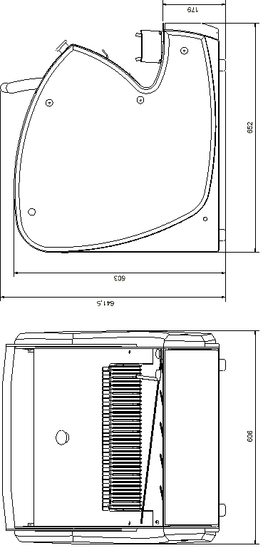

УСТАНОВКА

И

ЭКСПЛУАТАЦИЯ

Общие меры предосторожности и назначение устройства

Настоящее руководство является неотъемлемой частью устройства и должно храниться в непосредственной близости от него, чтобы к нему можно было быстро обратиться по необходимости.

Производитель не гарантирует технического и нормативного соответствия. В данном руководстве представлена вся информация по наладке, эксплуатации и техническому обслуживанию машины.

Рекомендуется проконсультироваться с опытным техническим специалистом, чтобы проверить соответствие каким-либо местным законам и нормативам.

Хлеборезки предназначены для пищевой промышленности и должны использоваться в соответствии с инструкциями производителя. Хлеборезки предназначены для использования в помещении, для одновременной работы не более одного оператора; оператор должен быть специалистом в хлебопекарной промышленности.

Запрещается устанавливать хлеборезки WLBake на воспламеняемой поверхности.

Запрещается использовать хлеборезку в иных целях, кроме прямого назначения. Любое другое использование будет считаться ненадлежащим и, соответственно, небрежным.

Производитель не несёт ответственности за какой-либо ущерб, вызванный неправильной и ненадлежащей эксплуатацией, в том числе:
- Ненадлежащим использованием необученным персоналом
- Несогласованными модификациями и техническими вмешательствами
- Использованием неоригинальных запасных частей или частей, несоответствующих данной модели
- Невыполнением, даже частичным, инструкций данного руководства по эксплуатации.

Технические характеристики

Двигатель :

Трёхфазный или однофазный (по запросу)
0.55 kW 1500 R/мин

Электропитание :

5-контактный штепсель 3P+N+T (для трёхфазного 380V)
3-контактный штепсель 1P+N+T (Для однофазного 220V или 110V)

Уровень шума :

< 70 dB в соответствии с нормами

Управление:

Кнопка аварийного останова
Рычажная система "soft-lift" с плавным подъёмом

Вес :

100 кг

Гарантия :

На быстроизнашивающиеся детали (лезвия ремень, движущийся блок…) гарантия не предоставляется

Настройка

Если не указано иное, машина поставляется со следующим параметрами: 3 фазы 380 вольт 50 Гц 2 Амп. макс.

Машину следует присоединить к электропитанию с соответствующей защитой и заземлением с помощью шнура питания, прилагающегося к машине.

Убедитесь, что ножи закреплены как следует.

Эксплуатация

Убедитесь, что не нажата кнопка аварийного останова, в противном случае поверните её на четверть круга, чтобы разблокировать.
Потяните рычаг.
Положите хлеб на задний стол, между лезвиями и толкателем. Если на вашем устройстве установлена защитная крышка, закройте её.
Постепенно отпустите рычаг.
Машина автоматически останавливается по окончании нарезки.
В случае неполадок при нарезке нажмите кнопку аварийного останова, чтобы остановить машину.

ТЕХНИЧЕСКОЕ ОБСЛУЖИВАНИЕ

Основное техническое обслуживание

ВСЕ ОПЕРАЦИИ ТЕХНИЧЕСКОГО ОБСЛУЖИВАНИЯ РАЗРЕШАЕТСЯ ВЫПОЛНЯТЬ ТОЛЬКО ЕСЛИ МАШИНА ОТКЛЮЧЕНА ОТ ЭЛЕКТРОСЕТИ.

Каждые полгода организовывайте проверку устройства авторизованным техническим специалистом.

Каждый день проверяйте наполненность поддона для крошек.
Заменяйте изношенные лезвия. Отключите устройство от электросети и замените ножи по два; не затягивайте их слишком сильно, чтобы не допустить искривления рамы.

Обратите особое внимание на риски порезов при обращении с лезвиями. Чтобы избежать рисков при замене ножей, держите их за концы, которые не заточены.

Устранение неполадок

- Хлеборезка не включается
  - Устройство включено в сеть?
  - Есть ли напряжение в розетке?
  - Не заблокирована ли кнопка аварийного останова?

- Неодинаковая толщина кусков
  - Затяните лезвия, если они не затянуты
  - Если между лезвиями неодинаковое расстояние, проверьте крепления и выровняйте их

- Хлеб скачет между лезвиями
  - Возможно рамы не выровнены как следует
  - Прижимные пружины хлеба, возможно, недостаточно жёсткие отрегулируйте их, поменяв место крепления.

- Хлеб нарезается слишком медленно
  - Убедитесь, что выбрано правильное давление.
  - Лезвия затупились, замените.

ЗАПАСНЫЕ ЧАСТИ

Запасные части

Выясните серийный номер машины перед тем, как обращаться к продавцу за запасными частями. Номер указан в декларации соответствия стандартам EC в начале данного руководства, а также сзади устройства.

Все номера запасных частей указаны на взрыв-схеме. Ниже указан список частей, которые требуют регулярной замены.

10 mm steel blades | STD 1000 0017
Blade support (4 per blade) | CPS 2500 0010
Bread press spring | CPS 2500 0430
M8 x 8 washer head screw | CPS 2500 0360
M8 x 13 washer head screw | CPS 2500 0370
M8 x 31 washer head screw | CPS 2500 1890
Sliding block | CPS 2500 0420
Frame axe fixing | CPS 2500 0190

Взрыв-схема

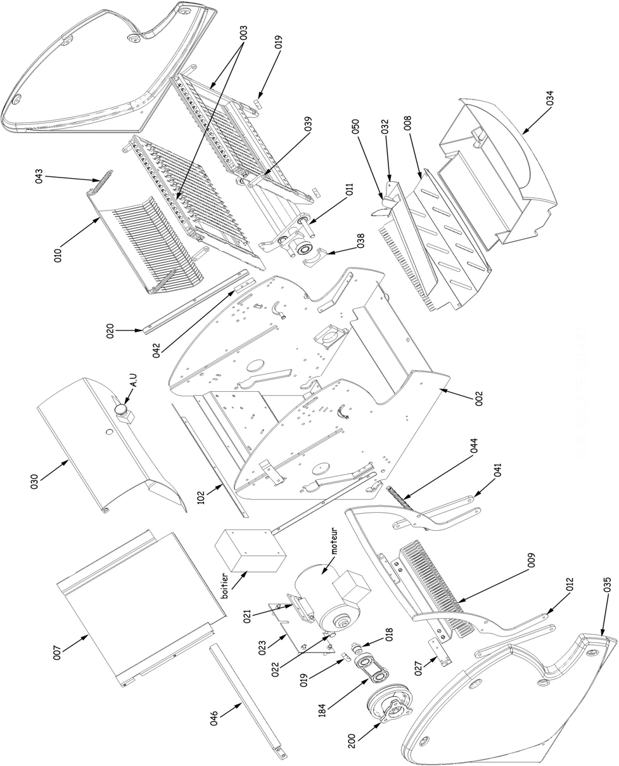

ЭЛЕКТРИЧЕСКАЯ СХЕМА

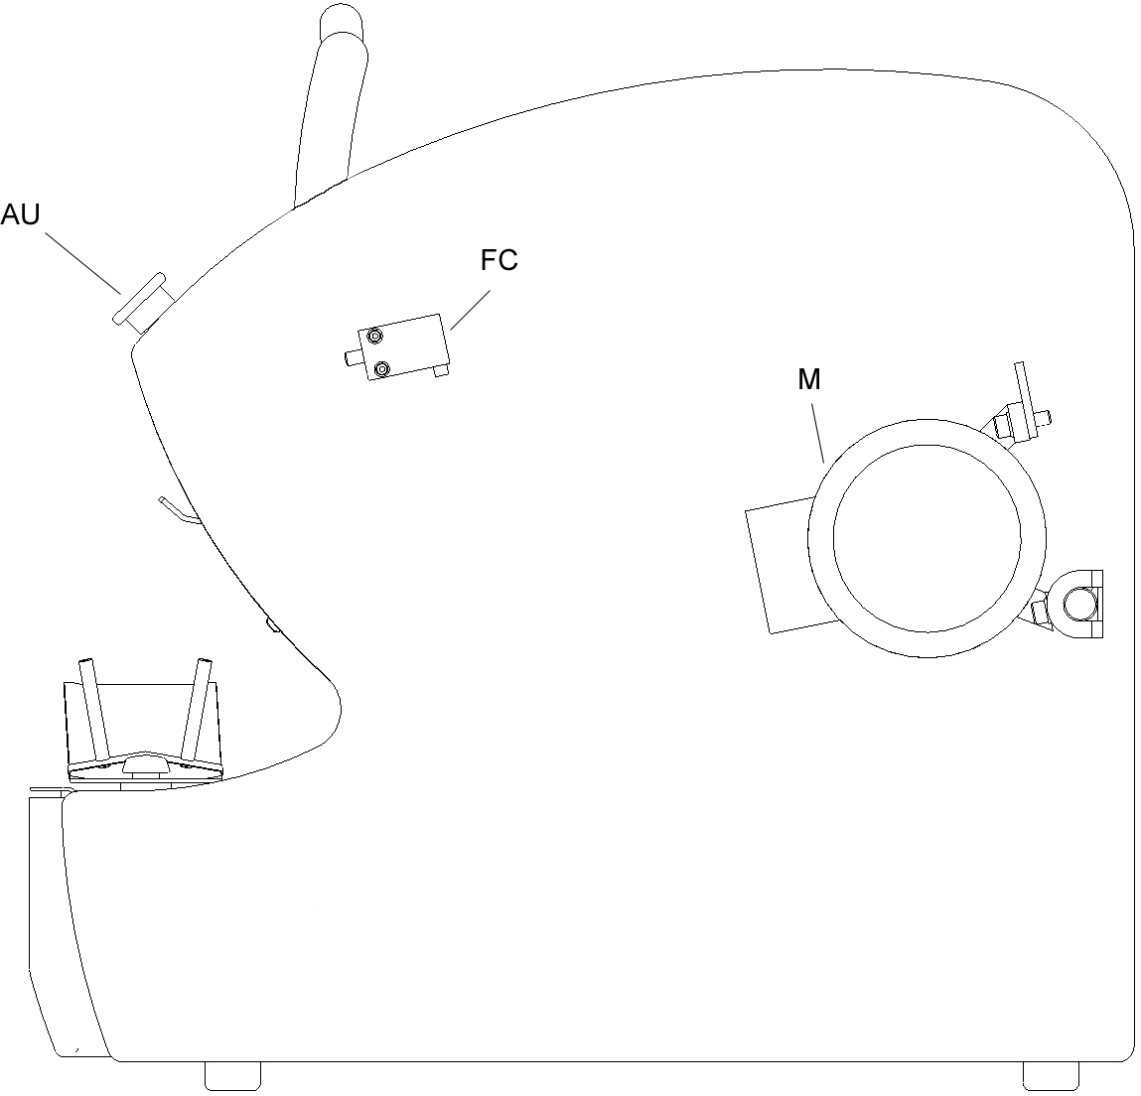Плавный подъём Soft Lift

Аварийный останов

Выключатель

Мотор

С ЗАЩИТНОЙ КРЫШКОЙ

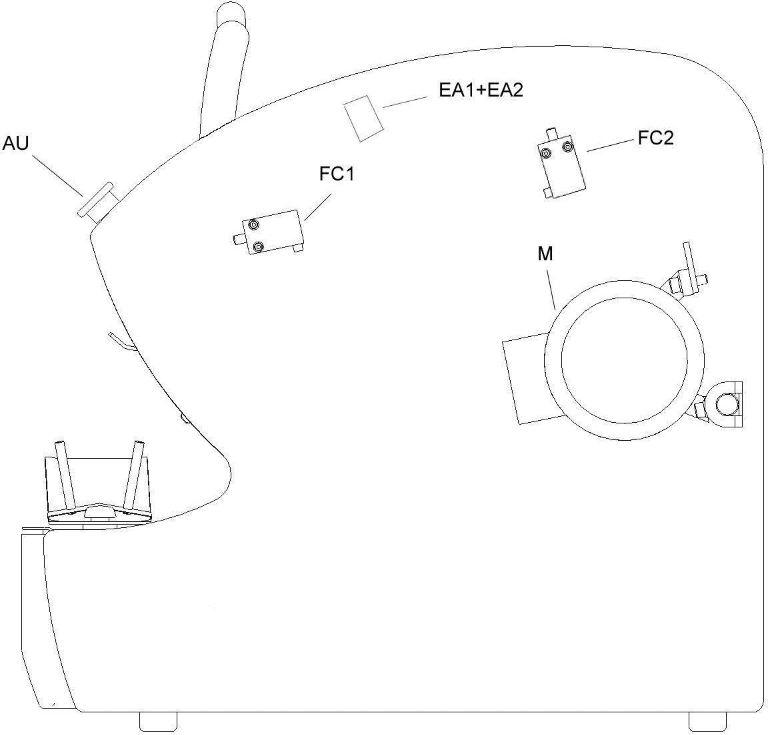

380V/50 или 60Hz III

ВХОД
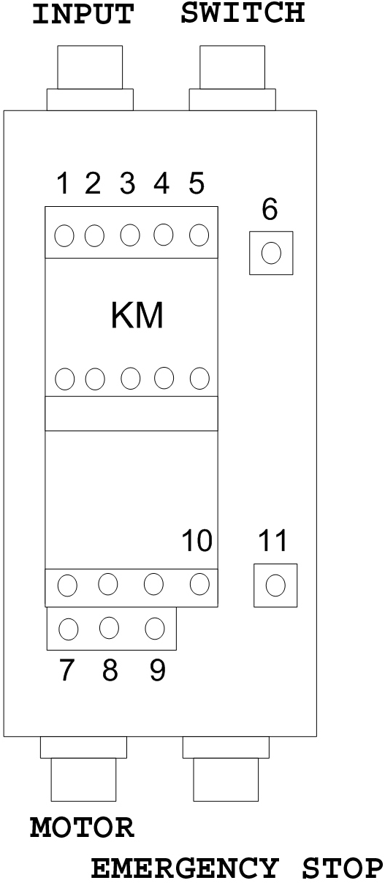
ПЕРЕКЛЮЧАТЕЛЬ
МОТОР АВАРИЙНЫЙ
ОСТАНОВ

В однофазном соединении 220V электрическая коробка заменяется инвертором

С ЗАЩИТНОЙ КРЫШКОЙ

380V/50 or 60Hz III
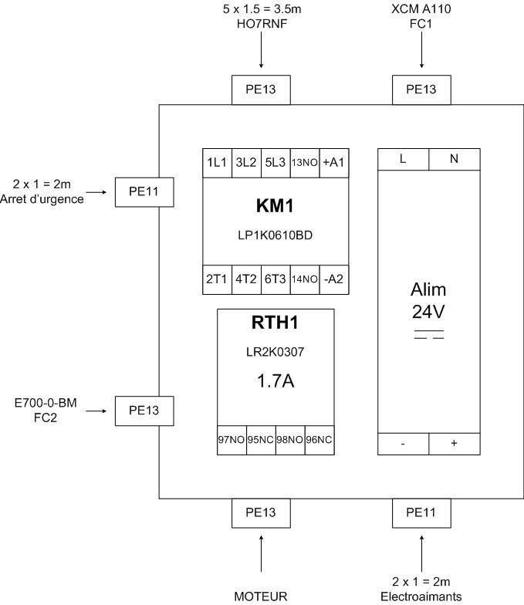

С ЗАЩИТНОЙ КРЫШКОЙ 220V/50 or 60Hz I
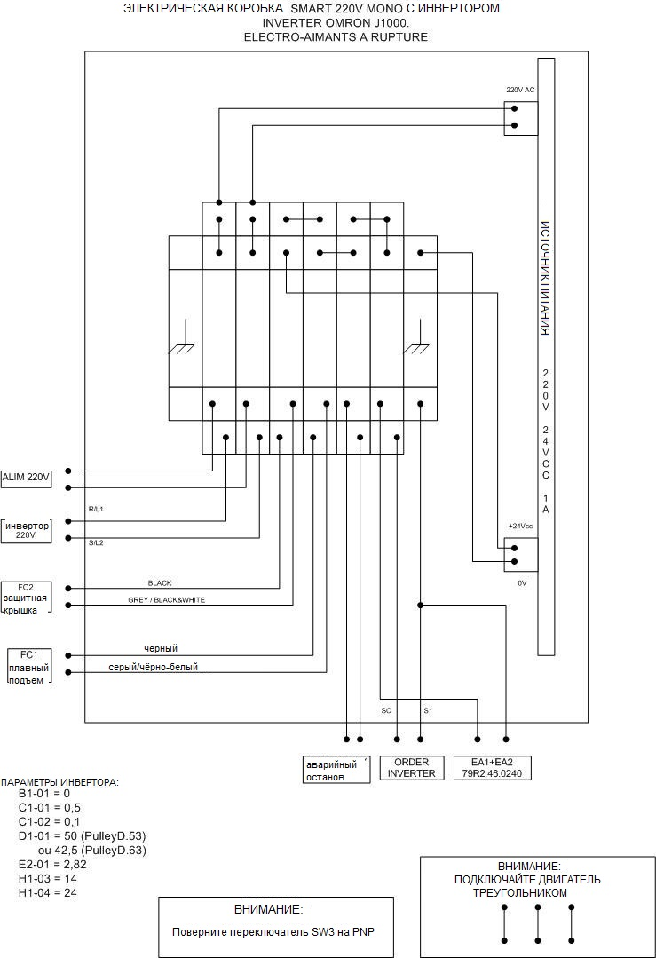

Электрическая схема 110V/220V одна фаза

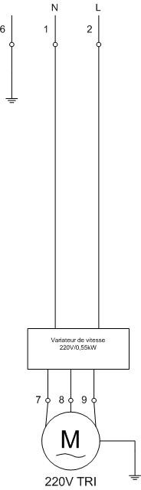
Параметры инвертора: B1-01 = 0
C1-01 = 0,5
C1-02 = 0,1
D1-01 = 50 (Шкив D.53) ou 42,5 (Шкив D.63) E2-01 = 2,82
H1-03 = 14
H1-04 = 24

соединения:

Рычаг переключателя NC между клеммами SC and S3 аварийный останов NC между клеммами S3 and S1 Мотор (треугольником) 220V /III на клеммах U, питание V и W 220V/I на L1 и L2

Электрическая схема 380V три фазы

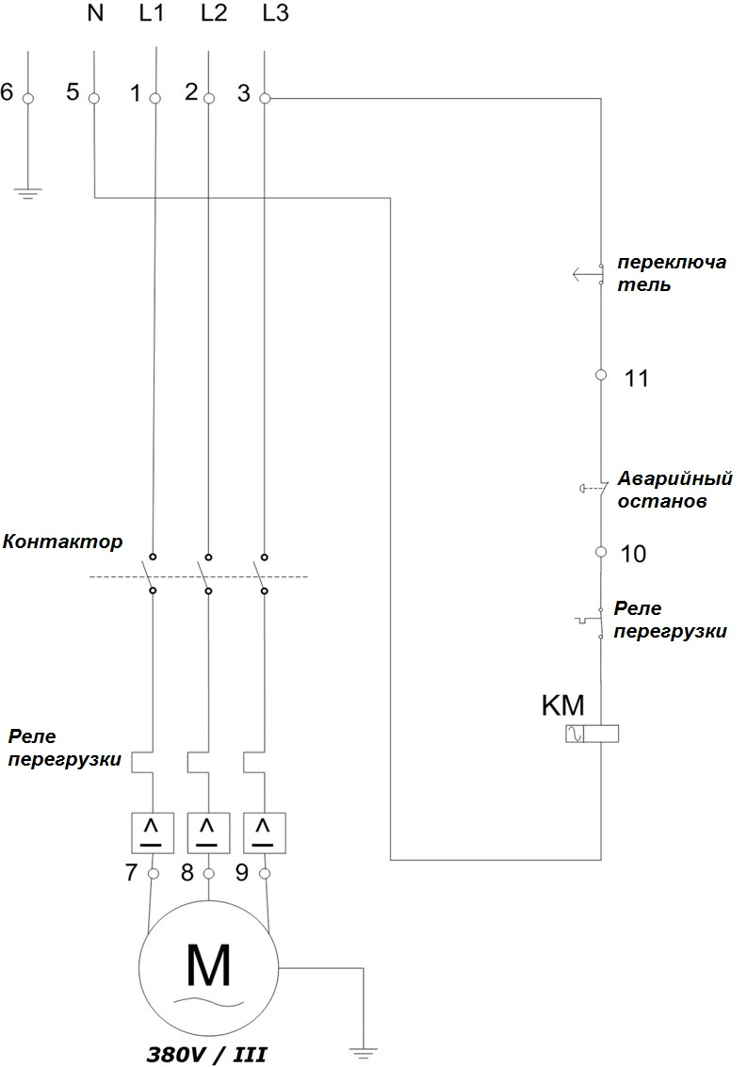

С ЗАЩИТНОЙ КРЫШКОЙ

